*МІНІСТЕРСТВО ОСВІТИ І НАУКИ УКРАЇНИ*

*КРЕМЕНЧУЦЬКИЙ НАЦІОНАЛЬНИЙ УНІВЕРСИТЕТ*

*ІМЕНІ МИХАЙЛА ОСТРОГРАДСЬКОГО*

*Кафедра комп’ютерної інженерії та електроніки*

*ЗВІТ З ПРАКТИЧНИХ РОБІТ*

*з навчальної дисципліни*

*«Алгоритми та методи обчислень»*

*Тема «Геометрична інтерпретація задач лінійного програмування»*

*Студент гр. КІ-23-1 ПІБ Кобець О. О.*

*Кременчук 2024*

Практична робота № 1

Тема: Геометрична інтерпретація задач лінійного програмування

Мета: Засвоєння графічного методу розв’язку задачі лінійного програмування.

Завдання

Використовуючи геометричну інтепретацію задач лінійного програмування, визначити екстремальні значення функції цілі за заданої cистеми обмежень (або переконатися в її нерозв’язності).

Варіант №12

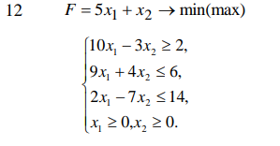

1. Оптимальне значення цільової функції: F = 5x1 + x2 = 1
2. Оптимальна точка: x1 ​= 0.2, x2 ​= 0
3. Інтерпретація: Цільова функція досягає свого мінімуму F=1.0 при x1 ​= 0 і x2 = 0, які задовольняють всі задані обмеження.

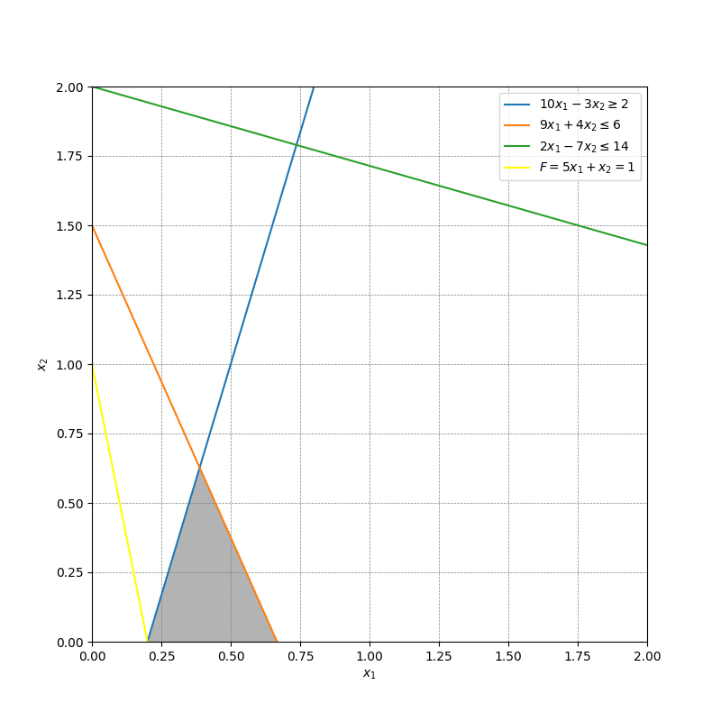

Контрольні питання

**1. З якою метою будується вектор C ? Яким значенням дорівнюють його координати?**

Вектор c будується для того, щоб визначити коефіцієнти при змінних у цільовій функції задачі лінійного програмування. Його координати відповідають коефіцієнтам цих змінних. Наприклад, якщо цільова функція виглядає як F = 5x1​ + x2​, то вектор c буде дорівнювати [5,1].

**2. Надати визначення опуклої множини.**

Опуклою множиною називається така множина, що для будь-яких двох точок, які належать цій множині, відрізок, що їх з'єднує, повністю належить цій множині. Іншими словами, якщо взяти будь-які дві точки в межах множини, то всі точки на прямій між ними також будуть належати цій множині.

**3. Сформулювати умови існування та відсутності розв’язку задачі лінійного програмування.**

**Умови існування розв’язку задачі лінійного програмування такі:**

Система обмежень має хоча б одне спільне рішення (тобто існує хоча б одна точка, яка задовольняє всі обмеження).

Цільова функція повинна бути обмеженою у допустимій області, якщо ми шукаємо її мінімум або максимум.

**Умови відсутності розв’язку такі:**

Система обмежень є несумісною, тобто немає жодної точки, яка задовольняє всі обмеження одночасно.

Цільова функція є необмеженою у допустимій області, тобто немає кінцевого мінімуму або максимуму.

**4. Чим відрізняється стандартна та канонічна форми постановки задачі лінійного програмування? Де їх застосовують?**

Стандартна форма задачі лінійного програмування передбачає, що всі обмеження є у вигляді рівностей і всі змінні є невід’ємними. Тобто задачі подаються у вигляді:

max (або min) cTx

за умови Ax = b

x ≥ 0

Канонічна форма задачі лінійного програмування передбачає, що всі обмеження є нерівностями і всі змінні також є невід’ємними. Задачі подаються у вигляді:

max (або min) cTx

за умови Ax ≤ b

x ≥ 0

Стандартну форму зазвичай використовують для зручності застосування симплекс-методу, оскільки цей метод вимагає рівностей у системі обмежень. Канонічну форму застосовують в теоретичному аналізі задачі лінійного програмування і для побудови двоїстих задач.